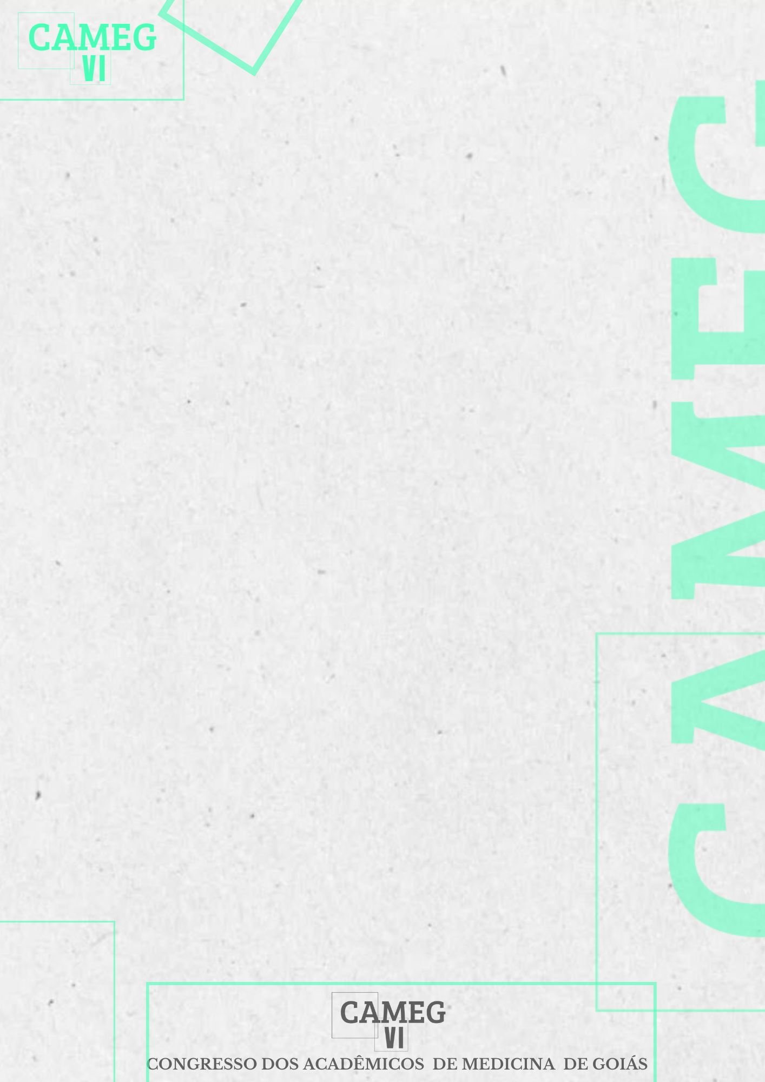
RELAÇÃO DA DOENÇA DE CROHN COM O TRATAMENTO DIETÉTICO
Larissa Vargas Ferreira Viturino – Universidade Evangélica de Goiás, larissa.vargasf03@gmail.com, CPF (055.996.421-86);
Anna Lya Godoi de Castro e Silva – Universidade Evangélica de Goiás, annalyagodoi03@gmail.com, CPF (707.990.571-00);
Isabela Valadão Amorim – Universidade Evangélica de Goiás, isabelavaladao14@gmail.com, CPF (083.597.291-74)
Marcos Gabriell Silva Braz – Universidade Evangélica de Goiás, marcosgsbraz@gmail.com, CPF (032.026.291-07);
Thallita Pereira de Pina – Universidade Evangélica de Goiás, pinathallita2@gmail.com, CPF (702.496.801-06);
Claudinei Souza Lima – Universidade Evangélica de Goiás, claudineimorfo@gmail.com, CPF (244.970.453-15);
INTRODUÇÃO: A Doença de Crohn (DC) é uma doença inflamatória crônica do trato gastrointestinal, caracterizada pelo alto nível de citocinas pró-inflamatórias secretadas, com isso, as medicações são focadas em uso de imunossupressores, associados à múltiplos efeitos colaterais. Desse modo, torna-se interessante um tratamento nutricional adequado para diminuir os sintomas da DC sem uso das drogas. OBJETIVO: Analisar através da literatura a influência da dieta no tratamento da Doença de Crohn. METODOLOGIA: Trata-se de uma revisão integrativa de literatura, nas bases de dados PubMed, Scielo e BVS, pelos descritores DeCS: “Doença de Crohn”, “Dieta” e “Terapêutica”. Foram incluídos artigos publicados nos últimos dez anos; publicações em português e inglês; excluindo artigos não referentes ao tema. Os dados foram analisados de maneira descritiva, resultando uma amostra final de três artigos. RESULTADOS: A alimentação afeta a microbiota intestinal e a nutrição ocidental gera maior inflamação do intestino. Com isso, formas de tratamento foram abordadas com o objetivo de controlar a inflamação e induzir a remissão clínica, como a Nutrição Enteral Exclusiva (EEN), dieta exclusivamente líquida, recomendada durante a recidiva da doença. A EEN possui alta eficácia e mínimos efeitos colaterais, porém a aceitabilidade do paciente é baixa. Outra forma é Nutrição Enteral Parcial (PEN), que utiliza fórmulas líquidas além de ingestão alimentar. A PEN melhora os sintomas, porém sem remissão da DC, por isso, é combinada com outra terapia como a Dieta de Exclusão da Doença de Crohn (CDED), feita com alimentos integrais e projetada para reduzir a exposição a componentes alimentares que afetam a microbiana negativamente. CONCLUSÃO: A alimentação correta tem capacidade de diminuir os sintomas da DC. As dietas líquidas são feitas como terapia primária no tratamento da DC, contudo, mais pesquisas são necessárias para a modulação alimentar por meio de dietas e alimentos integrais com avanço dos estudos da CDED.
Palavras-chave: Dieta; Doença de Crohn; Terapia nutricional.

REFERÊNCIAS:

VERBURGT, Charlotte. Nutritional Therapy Strategies in Pediatric Crohn’s Disease. Nutrients, v. 13, e. 1, p. 212, 13 jan. 2021.
GIACOMO, Caio. Nutritional Treatment in Crohn’s Disease. Nutrients, v. 13, e. 5, p. 1628, 12 mai. 2021.
BONEH, Rotem. Dietary Therapy With the Crohn’s Disease Exclusion Diet is a Successful Strategy for Induction of Remission in Children and Adults Failing Biological. Journal of Crohn’s and Colitis, v. 11, e. 10, p. 1205-1212, out. 2017.

